英国教育战略研究

引言
- 研究的缘起
古今的国际战略总流向分为军事战〔暴力〕、经济战〔财力〕与知识战〔人力〕。在20世纪60年代，舒尔茨和卢卡斯已经从学理上论证了人力资本的重要战略作用，故“教育——人才——知识——综合国力〞已成为国家竞争力的战略重点。本研究当中的英国特指英格兰和威尔士〔因为苏格兰与北爱尔兰的教育行政相对独立〕，面对国际战略新形势，英国将教育作为福利国家体系的重要组成局部，二战后“工党〞开启了社会XX主义的福利国家体系，然后经济效率日益受到影响，到20世纪70年代石油危机爆发下，撒切尔代表的保守派提出“新自由主义〞的社会市场化改革，大大提高了经济效率，然而却牺牲了社会公平。1997年，工党再次执政，兼顾效率与公平，将英国建立成为一个“积极的福利社会〞“社会投资性国家〞。故重点从教育方面入手，并陆续形成了全面完整的国家教育战略体系。
- 研究目的及意义
- 研究目的
- 英国社会经济战略与教育战略变迁过程中的交互关系
- 新工党执政时期英国国家教育战略体系及其内在逻辑
- 新工党政府教育战略的总体特征
- 教育政绩以及政党论题后英国未来教育政策变革的可能趋势问题
- 研究意义
- 理论意义
有助于丰富比拟教育学、教育战略学、教育政策学等相关学科的根底研究成果
- 实践意义
英国的教育改革相关成果对我国教育行政部门进展宏观决策与战略规划具有一定的参考价值。
- 研究思路与方法
- 研究思路
历时态与共时态，分别从动态与静态、纵向与横向的维度考察社会构造及其形态的不同分析视角。同时利用总体战略——全面战略——操作战略等不同的分析视角综合进展英国教育战略分析。
- 研究方法
- 收集资料的方法
从收集资料的方法来讲，主要应用文献检索法。——
目的：a.掌握相关文献资料 b.考察与本研究相关的文献背景 c.确定本研究的目的与内容
途径：a.手工检索 b.电子检索
- 分析资料的方法
主要应用了文献分析法与因素分析法
途径：a.整理归类 b.抽象概括
New labor——区别于老工党，不同于社会XX主义和新自由主义的第三条道路，以1997年为分界点。

第一章战后50年英国政党政治博弈与教育战略整体格局
战后英国两党制开展中工党与保守党所分别代表的左翼势力与右翼势力此消彼长，1945-1979年工党的社会XX主义政策主X相对占优；1979-1997年保守党的新自由主义政策主X相对占优，故两个时期英国前后社会经济战略与教育改革整体布局有很大幅度的调整。

第一节1945-1979年：左翼势力占优格局下的教育战略布局
工党政府采取凯恩斯主义经济学，发布?贝弗里奇报告?，不仅建立福利国家，也改变了保守党的观念，开场两党福利共识的历程。
- 凯恩斯主义影响下的政府主导型社会经济战略
传统古典经济学认为，政府无需插手经济生活，只需扮演好“守夜人〞角色即可。虽发挥一定积极奉献，但也无视了政府职能的发挥，造成经济危机和劳资矛盾。故在20世纪30年代经济危机之后，许多国家开场积极干预本国社会和经济开展，英国即是采取了凯恩斯主义的经济学立场以及费边社会主义的政治学立场，形成“社会XX主义〞——合理的财富分配、较大范围的社会福利、充分就业。
为争取选民，保守党亦支持工党立场。从而凯恩斯倡导的政府干预理论与贝弗里奇主X的普享型社会福利理念是1945-1979年英国社会经济开展战略的两XX论基石。故，由政府主导的“社会公平优先〞成了这一阶段英国社会经济改革的主要施政方略。
- 政府主导型战略框架下的教育构造化改革布局
1945-1979年间的教育政策是比拟乐观的，其建立在社会XX共识上，认为政府应当调节教育资源再分配，以实现正义和提供平等时机。故?1944年教育法?强调给儿童以适合其年龄、能力和性别的教育。在之后的政党演变中，工党总体上倾向于“群众主义〞教育观，力主“公平正义〞；而保守党那么更侧重于“精英主义〞教育观，强调“自由效率〞。比方对中等教育的争论，工党认为实行综合中学制度，而保守党那么主X维持三种不同形式的中等教育：文法中学、现代中学和技术中学。〞总之，这一阶段主要的教育改革是政府主导的“公平优先〞社会经济开展战略相适应，强调了政府对教育的积极干预和重视。
然而20世纪70年代的石油危机让人们意识到重公平轻效率不利于促进教育开展，故在1976年英国工党首相卡拉汉掀起的教育大辩论确定了英国教育改革的三点根本共识：1、重视绩效责任 2、加强中央控制 3、扩大中央、地方与学校的伙伴关系。

第二节 1979—1997年：右翼势力占优格局下教育布局
1979年保守党赢得大选，打破原有社会XX主义福利共识，进入了新自由主义对社会经济各领域产生深刻影响的时期。
- 新自由主义影响下的市场主导型社会经济战略
在新自由主义思想指导下的以撒切尔夫人为首相的新一届保守党政府率先放弃国有化和国家干预政策，将企业私有化，充分发挥市场机制的作用，大幅度削减社会福利开支。总之，保守党并非无视国家与政府的作用，只是要减少政府对私人资本的干预，而并非减少整个社会经济政策的干预，以市场机制主导下的“经济效率优先〞为首先主旋律。
- 市场主导型战略框架下的教育市场化改革布局
撒切尔政府在70年代的教育大辩论后，担当起教育改革的重任，恢复了由中央教育部直接拨款、完全独立于地方教育当局的“直接拨款学校〞，并且尽致地方教育当局强制性地将文法学校改制为综合中学。?1988年教育改革法?的公布标志着撒切尔政府激进改革的开场，通过选择、竞争、多样化和私有化来促进教育市场化。

第二章政党轮替后新工党的观念改革

新工党政府上台伊始面临的经济社会现实背景

一、保守党18年社会经济改革遗产
- 通货膨胀得到一定的抑制，经济增长率稳步提高。
- 劳动生产率得到改善。
- 激发企业家的创造动力。
- 缓解了英国政府的福利国家危机。
- 失业率居高不下。
- 贫富差距不断扩大。

新工党面临的国内外现实新挑战
〔一〕国际宏观社会经济新形势
- “全球化〞形势逐渐形成。为此，布莱尔政府撤销阻碍贸易的壁垒，承受国际经济新规那么；不断投资于人民的灵活性和新能力，确保可持续性竞争。
- 科技革命；迎来新一轮高潮。特征有:①以信息技术为主导，涉及广泛的科学领域；②科学发现和技术创新成果的生产应用周期大大缩短，两者间的联系不断加强，呈现一体化趋势；③高科技对经济和社会开展的奉献程度显著提高；④技术创新能力逐渐取代价格因素成为竞争成败的决定性因素。
- 英国国内社会机构变迁
- 产业构造和就业构造变革。
- 社会阶级构造变革。

新工党意识形态变革与社会经济战略思路调整

“第三条道路〞思想应运而生
撒切尔政府和罗纳德·里根政府，将经济上缓和管制、个人主义以及全球化等理念融合进主流的左翼思想，许多政治家倾向于用“第三条道路〞来形容这种新政。而这个名称也经常被作为新自由主义社会经济政策的别称。就这样，这个理念成为现代欧洲XX社会中一种非常重要的思想。尤其对于一些社会XX党派和美国XX党成员来说，这个理念是其核心思想。
曾任英国首相的工党领导布莱尔受到英国社会学家安东尼·纪登斯影响，他在竞选期间以“第三条道路〞作出竞选口号，结果使工党在野18年后，终于在1997年赢得了大选，重新上台。
- 道路主要内容为：在社会XX主义的根底上，肯定自由市场的价值，强调解除管制、地方分权〔非核心化〕和低税赋等政策。

社会经济战略思路的相应调整
- 经济战略思路调整
新工党采取了折中的方法，倡导“新型混合经济〞战略，认为要开展
经济，既不能放任自流，也不能实行国家干预，只能通过产业界、雇主和雇员以及公营和私营部门之间的伙伴关系根底上的充满活力的市场经济来实现。
- 社会战略思路的调整
从福利国家到到社会投资国家，变消极福利为积极福利，兼顾市场和政府力量。事实上，新工党的社会战略就是经济战略，他们提出的富有创意的“社会投资国家〞概念无疑是对此最有利的佐证，巧妙地将社会与经济战略整合到一起。

第三节新工党政府确立的教育优先开展总体战略定位

一、新工党政府社会经济战略整体布局
1.启动了“创新国家战略〞体系建立。
2.将“新经济〞建立列为首要任务。
3.解决高失业率和贫富差距扩大等问题。

二、教育优先开展总体战略定位确实立
新工党政府认识到，教育是刺进经济增长和兼顾社会公平的关键纽带，是推动社会经济整体协调开展的战略重点。“教育优先开展→培育人力资本内生经济变量→增强及经济经历且落实社会公平〞构成了新工党的执政思维逻辑。可以说，教育优先开展是新工党政府推动英国社会经济整体协调开展的战略重点。
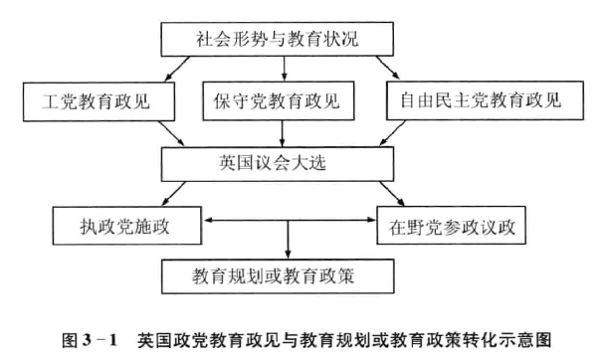
第三章 新工党三届任期历次全面教育战略规划的政策解读

第一节教育水准：新工党第一任期教育战略规划之主题
- 新工党在1997年英国大选竞选纲领中的教育政见
新工党倡导老工党和保守党以外的“第三条道路〞：一方面，采纳保守党重视水准的观点；另一方面，坚持老工党反对过早分化、支持综合学校制度的立场。〔改进式的保存〕
1997年英国大选前，新工党公布竞选纲领?因为英国应该更好?。承诺在未来五年内，把教育视作政府“第一优先〞，政府将“提高教育开支占国民收入开支的比例〞。教育政见被单独列为一个议题，同时，“教育水准〞成了该届政府着力解决的核心教育议题。
二、1997—2002年教育战略规划
1997年7月7日，公布教育白皮书?追求卓越的学校教育?。
包括七个主要局部：
〔一〕“一条新途径〞。阐释了教育改革的重要性和必要性，提出未来教育变革六大政策原那么：①教育—政府工作的核心②惠及多数人③提升水准④干预不佳学校鼓励成功学校⑤不姑息业绩差的学校⑥合作。
〔二〕“良好的开端〞。针对学前教育和小学教育，目的在于确保所有孩子拥有坚实的教育根底。
〔三〕“标准与问责〞。要求地方教育当局、教育标准局和教育与就业部等政府相关部门明确自身的角色和职责，相互协作，以提升学校教育标准并维持继续改进的动力。
目标：①学生排名呈现相对进步程度&绝对成绩水平②学校提出提升水准的挑战性目标③学校公布要到达的标准④失败学校改善、关闭或重建⑤督查⑥教育与效劳〔就业〕相联系⑦地方教育当局尊重学校的管理和领导⑧关注特殊教育需求⑨关注少数民族
〔四〕“综合性原那么现代化〞。为适应21世纪对具备综合和多元能力的复合型人才的需要，教学内容必须现代化，并且必须引进新的教育技术。
目标：①学生分组②成立教育行动区，为最有需要的学校提供针对性的支持和开展③拓展专门特色中学网络④开展
信息和通信技术⑤学校获得现代化教学资源⑥制定科研进步战略
〔五〕“教学：更高地位与更高标准〞是关于教师教育方面的开展规划。主要的目标是：提高对校长及教师行业的准入资格要求、对校长及教师进展培训、评估工作业绩、简化程序等。
〔六〕“帮助学生成功〞。规划学校和家庭、企业、社区等如何进展合作，从而为学生提供良好的学习支持，协助学生提升学习成就。①家庭学习方案②家校合同制③增加家长在校董事会和教育机构中的代表人数④积极处理问题行为⑤校企联系等。
〔七〕“新的合作者〞。英国过去重视教育制度改革，现在那么需要一种清晰的改革框架，在此框架中，所有的合作者都能明确自身角色，并且能够通力合作，共同致力于提升教育水准。
1998年7月正式形成法律文本——?1998年学校标准和框架法?。
?因为英国应该更好?、白皮书?追求卓越的学校教育?、?1998年学校标准和框架法?三者一脉相承，层层推进，彼此共有的一个主题是：“水准〞重于“构造〞。核心精神是“第三条道路〞思想，认为政府一方面要做的是创造教育时机与资源的均等，从而实现“时机公平〞的价值诉求；另一方面又将学校教育推向市场化竞争，追求高品质、多样化的教育，以满足所有具有不同天赋学生的个性需求，这又表达了“自由效率〞的价值诉求。
新工党在其第一任期内，形成了“一种建立标准导向的政策思考，其目的就是以国家的力量，促使人力素质的提升，并借由引进民间力量的投入，使教育具备市场竞争的效果，但却防止市场特质可见的恶性竞争〞 。在此阶段集中注意力于0—16岁孩子的教育问题。1998年新工党发布了题为?学习时代：为了新英国的崛起?的绿皮书，强调终身学习的重要性，提供了终身学习体系的根本框架。之后，又在高等教育领域有所建树。
第二节 教育技能：新工党第二任期教育战略规划之新主题
- 新工党在2001年英国大选竞选纲领中的教育政见
新工党在2001年的竞选纲领?英国的雄图大概?中，仍然将教育视为政府的第一要务。工党对于教育目的与价值观的定位是：全纳与时机平等。但本次教育政见不同于1997年的政见有以下三点：
- 议题表述有所变化。反映出政府对教育的干预由管理、掌舵向效劳转变。
- 关键词有所变化，由“水准〞变为“技能〞。新工党政府寄希望于通过教育提高学生的职业技能，进而实现经济稳定与共同富裕。
- 任务重心有所变化，由学前教育和小学教育延伸至中学教育阶段。
新工党连任后，将“教育与就业部〞更名为“教育与技能部〞，这一更名将其着眼点放在终身教育体系的构建上，教育不仅要为未来生活做准备，而且要让人们掌握不同环境、不同场合所需的各种技能。
二、2002—2006年教育战略规划
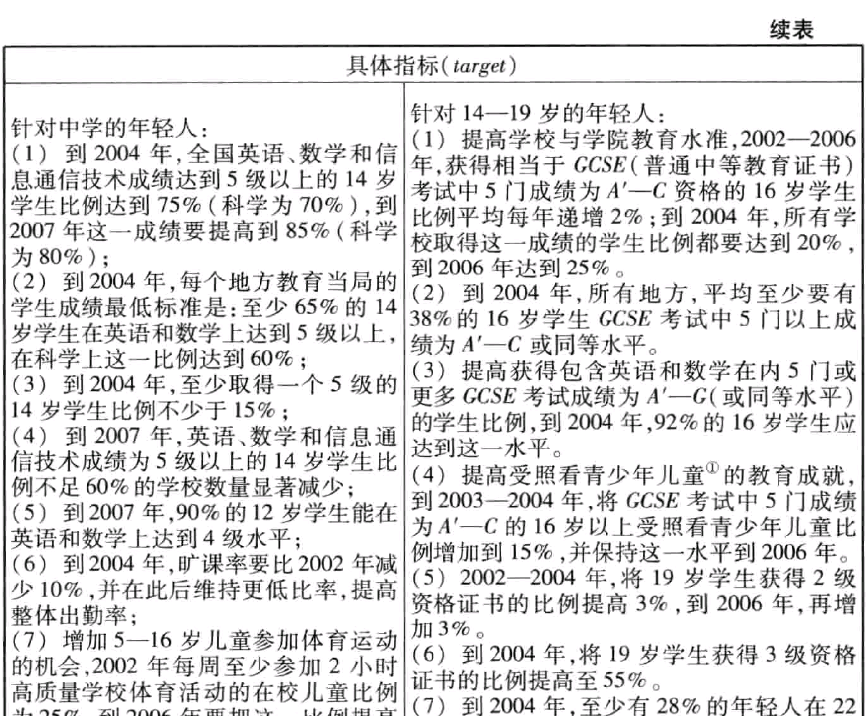
新成立的教育与技能部确立了根本的工作目标：为全民创造良机，使其释放潜能并取得卓越成就。于2002年12月发布了?传递结果：面向2006年的战略?白皮书，涵盖了学前教育和小学教育、中学教育与14—19岁的教育、高等教育与成人教育等各级教育子战略的具体目标与指标。字里行间反映了兼顾经济效率与社会公平的“第三条道路〞思想。英国2002—2006年教育战略的三级战略目标〔
战略目标、具体目标和具体指标〕体系见下表：
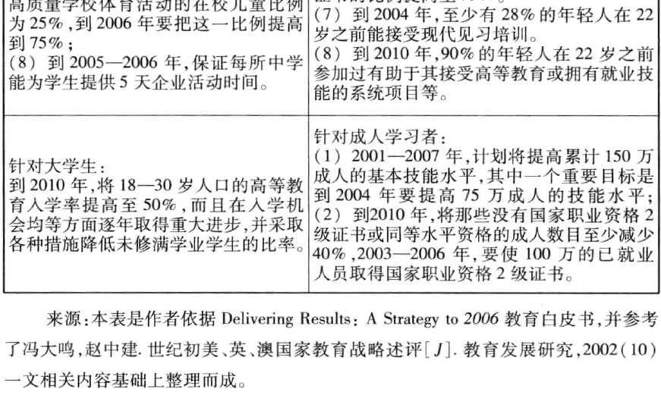
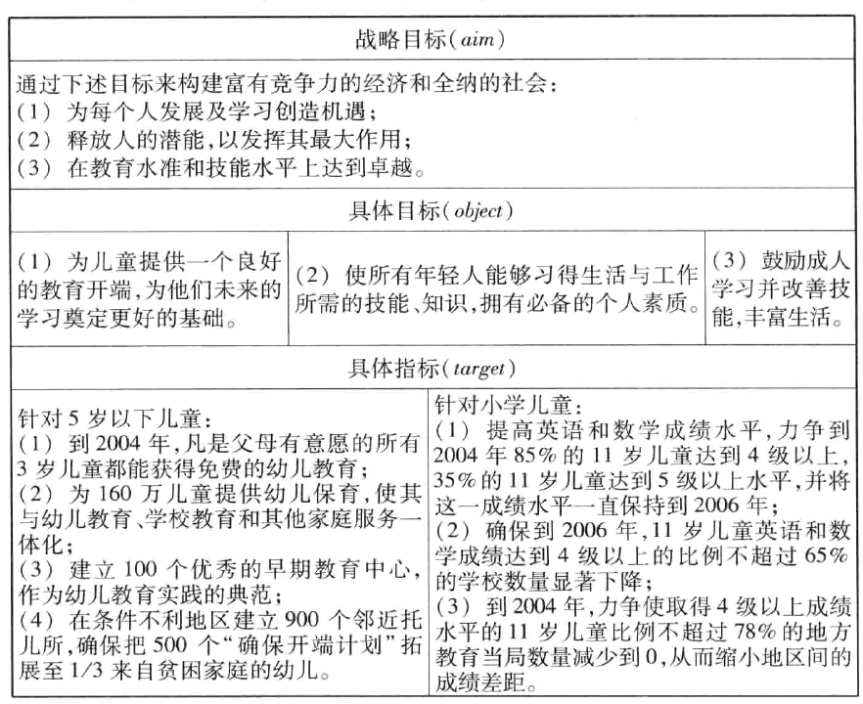
较之于1997—2002年规划，此次战略规划更加系统化与细致，它较好的实现了宏观的战略目标与具体的目标、指标的结合。更加注重教育的效劳性质和其作为公共产品的消费性。而且，中等教育方面的改革成了本届新工党政府构建终身学习体系、建立世界一流公共效劳事业的主要抓手。
三、2004—2009年教育战略规划
2004年7月公布?针对儿童和学习者的五年战略?，它围绕政府的根本目的——把人置于公共效劳的核心位置制定各阶段教育改革
方案。以中等教育改革为主要抓手，致力于终身学习体系与世界一流公共效劳事业的建立。
首先，该书概括了新工党执政以来取得的教育改革成就〔教育与儿童保育状况的改善〕。其次，分析了英国政府面临的主要挑战〔仍然没有打破社会成就与学习成绩之间的联系〕。再次，提出了未来很长一段时间英国的教育改革关键原那么和具体方案〔提供个性化选择的时机、开放效劳、教职员工开展机制、伙伴关系、提高办学独立性〕，包括生命早期阶段、小学阶段、中学阶段、14岁以后的教育阶段、成人阶段和大学阶段的教育改革方案。

第三节 教育创新：新工党第三任期教育战略规划之又一新主题
一、新工党在2005年英国大选竞选纲领中的教育政见
2005年?英国：前进而不是后退?仍把教育放在第一优先位置。教育政见方面：首先，新工党努力做好“教育效劳〞角色；其次，在强化学术性教育标准的同时，特别注重对职业技能的教育与培训；再次，它继续以中学阶段教育改革为主要抓手，进一步推进终身学习体系的建立。除此之外，这次的竞选纲领也有不同之处，它确立了未来假设干年的总体教育战略方案，即推进个性化学习，将重点过渡到中学后教育改革。
二、布朗执政时期〔2007—2010年〕的教育战略规划
将原有的教育与技能部一分为二：儿童、学校和家庭部与创新、大学与技能部。成立儿童、学校和家庭部的主要目的在于通过整合影响儿童开展的各方面力量，提高效劳标准，为充分激发每一个孩子的潜能奠定根底。设立创新、大学与技能部主旨在于推动政府有关促进国民技能的工程，促进对研发、科学、创新和技能领域的有效投资，从而确保英国在全球化经济中拥有具备竞争力的劳动力，并最终推动使英国成为“全球科学、研究与创新最正确之地〞的长期目标的实现。
布朗政府的目标是使英国跻身于世界一流的教育水平，并成为全球教育联盟领袖。在改革的指导思想上，依旧坚持“第三条道路〞思想，注重平衡国家与市场的力量，兼顾社会公平与经济效率。
〔一〕儿童、学校和家庭部教育战略规划——?儿童规划：建立更美未来?与?你的孩子，你的学校，我们的未来：建立21世纪学校制度?
?儿童规划：建立更美未来?制定的背景：新工党取得了一定的教育政绩，但是在家庭环境、公共环境和信息环境的供应方面仍存在问题。?儿童规划?分为七章，分别是：安康快乐、平安无事、卓越公平、领导合作、继续学习、正确道路和实现方式。该报告继续强调提高教育水准，同时更加注重青少年技能的培养。基于这样的理念，制定了六大战略目标对应的举措：一是保证儿童和青少年安康快乐〔家长、特殊支持、户外活动场所、安康〕；二是确保儿童平安；三是教育水平到达世界一流〔家长、课程改革、教育投资、平衡差异〕；四是缩小不同学习背景学生的学业差距〔通过投资〕；五是确保青少年18岁以后能继续学习，充分挖掘其潜能〔立法、增设文凭、因地制宜、投资〕；六是努力使儿童和青少年走向成功。在此根底上，提出了2020年英国应该到达的十项儿童事业具体开展目标。该项规划的主要目的在于通过整合影响儿童开展的各方力量，切实提高儿童教育质量，促进英国儿童的安康开展，不让一个孩子落伍。
2009年又出台了?你的孩子，你的学校，我们的未来：建立21世纪学校制度?白皮书，它对学生与家长分别做出了特别的保证，并且明确了今后改革努力的方向。主要有：学校与机构合作、改革问责制度、给予学校更多办学自主权、提升师资队伍素质。
〔二〕创新、大学与技能部——?创新国家?
2008年3月出台?创新国家?白皮书。目标：使英国成为世界上管理创新企业或公共效劳最优秀的国家。通过投资人力资源和知识，开掘各个层次的人才，投资研究和知识开发，利用规那么、公共采购和公共效劳、鼓励创新来实现这个目标。
全文有两个关键词：创新和技能，足以显示英国政府对于加强高等教育和继续教育，培养创新人才的热切期盼。?创新国家?白皮书从三个不同的教育领域制定相关的创新人才培养战略规划：
- 关于继续教育的战略规划
其一，支持继续教育知识与技术转让的战略规划。包括：①
劳动力现代化②促进教育机构面向企业转让知识和技术③提高继续教育系统知识与技术转让的能力。
其二，建立世界一流技能体系〔以需求为主导的战略目标〕。力推“获益培训〞工程。
其三，开展世界一流的“见习方案〞。
- 关于高等教育的战略规划
其一，“新大学挑战〞方案。开放局部高等教育中心，与企业联手创新开展。
其二，“高等水平技能战略〞。拥有更多合格的毕业生，以提高劳动力的创新技能和创业能力。
其三，“提高科学、技术、工程与数学〞方案。
- 关于年轻人教育的战略规划
其一，致力于“创业教育〞。建立“学校创业教育网〞。
其二，致力于新文凭制度建立。
其三，致力于提高中学科学师资的技能水平。
总体上看，?创新国家?白皮书为英国“创新国家战略〞体系树立了一个远大的目标，即将英国建立成为一个创新无处不在的创新型国家，使英国成为世界上管理创新企业和公共效劳最优秀的国家之一。从本质上说，英国的各阶段、各方面的教育共同构成一个体系完整的国家微观层面的经济战略，其真正使命在于增强英国的技术创新能力和经济竞争力的整体提升。
第四章
新工党执政时期英国各级教育运作战略的共时分析

第一节学前教育战略运作方案
一 学前教育改革的背景缘由
- 外在缘由 支持就业与消除贫困
- 内在缘由 学前教育系统自身积弊
问题主要包括：1学前教育制度缺乏协调一致性 2学前教育的供需矛盾紧X
以上内容仅为本文档的试下载部分，为可阅读页数的一半内容。如要下载或阅读全文，请访问：https://d.book118.com/695000224101011124

